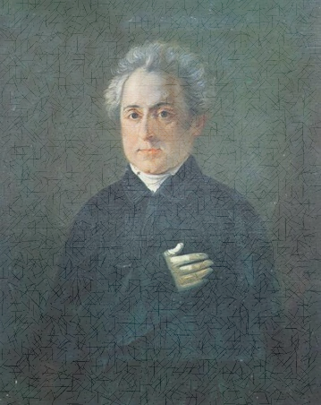
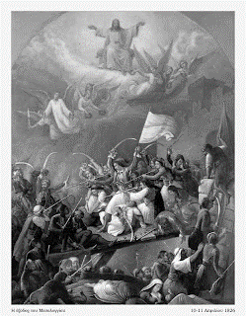
ΧΑΙΡΕ, Ω ΧΑΙΡΕ ΛΕΥΤΕΡΙΑ!
Δ. ΣΟΛΩΜΟΣ

ΠΡΟΣΚΛΗΣΗ

Αγαπητοί μαθητές, γονείς και κηδεμόνες,
σας προσκαλούμε την Παρασκευή 22/03 και ώρα 9:00 π.μ. στο 1^{ο} Δημοτικό Σχολείο Φιλύρου,
στην εορταστική εκδήλωση, που διοργανώνουμε
με αφορμή την επέτειο της Εθνικής Εορτής της 25ης Μαρτίου.
Η εκδήλωσή μας είναι αφιερωμένη στον εθνικό μας ποιητή Διονύσιο Σολωμό:
«Ύμνος εις την Ελευθερία» και «Ελεύθεροι Πολιορκημένοι»
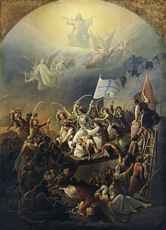

Τα παιδιά και οι εκπαιδευτικοί
της Γ΄ τάξης

